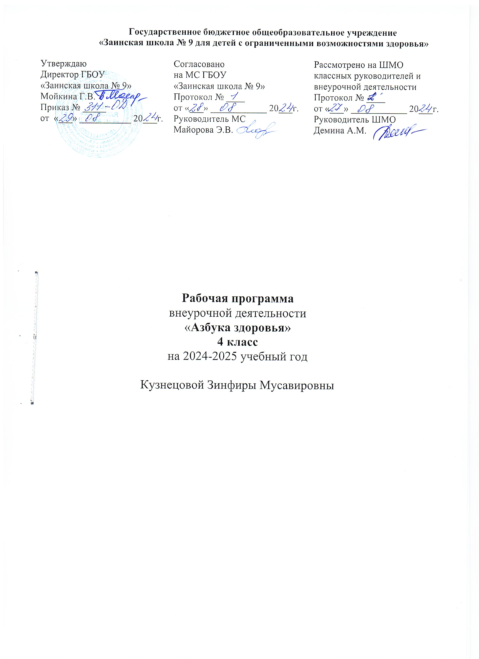

РАЗДЕЛЫ РАБОЧЕЙ ПРОГРАММЫ

- ПОЯСНИТЕЛЬНАЯ ЗАПИСКА
- ПЛАНИРУЕМЫЕ РЕЗУЛЬТАТЫ ВНЕУРОЧНОЙ ДЕЯТЕЛЬНОСТИ
- СОДЕРЖАНИЕ ВНЕУРОЧНОЙ ДЕЯТЕЛЬНОСТИ
- КАЛЕНДАРНО-ТЕМАТИЧЕСКОЕ ПЛАНИРОВАНИЕ
- УЧЕБНО-МЕТОДИЧЕСКОЕ И МАТЕРИАЛЬНО-ТЕХНИЧЕСКОЕ ОБЕСПЕЧЕНИЕ
- ЛИСТ КОРРЕКТИРОВКИ РАБОЧЕЙ ПРОГРАММЫ

ПОЯСНИТЕЛЬНАЯ ЗАПИСКА

Рабочая программа по внеурочной деятельности «Азбука здоровья» разработана на основе:
- адаптированной основной общеобразовательной программы образования обучающихся с легкой умственной отсталостью (интеллектуальными нарушениями) ГБОУ «Заинская школа №9»;
- программы воспитания ГБОУ «Заинская школа №9».
Цели и задачи внеурочной деятельности по изучению курса «Азбука здоровья»
Цель:
Создание условий для физического развития детей, формирование личности ребенка средствами подвижных народных игр через включение их в совместную деятельность. Создание благоприятных условий для формирования у младших школьников отношения к здоровому образу жизни.
Задачи:
-создать условия для активизации двигательной активности младших школьников во внеурочное время,
-формирование мотивационной сферы гигиенического поведения, навыков здорового образа жизни;
-развитие личностных свойств: самостоятельности, ответственности, активности, аккуратности; формирование потребности в обеспечении физического и психического саморазвития.
Общая характеристика курса
Рабочая программа внеурочной деятельности «Азбука здоровья» по спортивно-оздоровительному направлению предусматривает обучение школьников бережному отношению к своему здоровью, начиная с раннего детства. В современных условиях проблема сохранения здоровья детей чрезвычайно важна в связи с резким снижением процента здоровых детей. Может быть предложено много объяснений складывающейся ситуации. Это и неблагоприятная экологическая обстановка, и снижение уровня жизни, и нервно-психические нагрузки и т.д. Весьма существенным фактором «школьного нездоровья» является неумение самих детей быть здоровыми, незнание ими элементарных законов здоровой жизни, основных навыков сохранения здоровья. Отсутствие личных приоритетов здоровья способствует значительному распространению в детской среде и различных форм разрушительного поведения, в том числе курения, алкоголизма и наркомании.
Программа внеурочной деятельности по общекультурному оздоровительному направлению «Азбука здоровья» предназначена для обучающихся 3 класса. Все занятия по внеурочной деятельности проводятся после всех уроков основного расписания, продолжительность соответствует рекомендациям СанПиН.
Описание места курса в учебном плане
Курс «Азбука здоровья» входит в раздел «Внеурочная деятельность: другие направления внеурочной деятельности» и относится к части учебного плана образования обучающихся с умственной отсталостью (интеллектуальными нарушениями), формируемой участниками образовательных отношений.
Курс «Азбука здоровья» рассчитан: в 4 классе на 34 ч. (1 раз в неделю).
1 четверть - 8 часов
2 четверть – 8 часов
3 четверть -11 часов
4 четверть -7 часов
Возможно увеличение или уменьшение количества часов, в зависимости от изменения годового календарного учебного графика, сроков каникул, выпадения уроков или праздничные дни. На каждый изучаемый раздел отведено определенное количество часов, указанное в тематическом плане, которое может меняться (увеличиваться, уменьшаться) на незначительное количество часов
В Программе учитывается «Стратегия национальной безопасности Российской Федерации» от 2 июля 2021 г. № 400. На каждом занятии затрагиваются темы защиты традиционных российских духовно – нравственных ценностей культуры и исторических памятников.
Так же учитывается реализация единого профориентационного минимума (базовый уровень). Отражается во всех разделах (темах).

ПЛАНИРУЕМЫЕ РЕЗУЛЬТАТЫ ВНЕУРОЧНОЙ ДЕЯТЕЛЬНОСТИ

Личностными результатами программы внеурочной деятельности по спортивно – оздоровительному направлению «Азбука здоровья» является формирование следующих умений:
- определять и высказывать под руководством учителя самые простые и общие для всех людей правила поведения при сотрудничестве (этические нормы);
- в предложенных педагогом ситуациях общения и сотрудничества, опираясь на общие для всех простые правила поведения, делать выбор, при поддержке других участников группы и педагога, как поступить.
В ходе реализации программы внеурочной деятельности по спортивно-оздоровительному направлению «Азбука здоровья» обучающиеся должны
- основные вопросы гигиены, касающиеся профилактики вирусных заболеваний, передающихся воздушно-капельным путем;
- особенности влияния вредных привычек на здоровье младшего школьника;
- особенности воздействия двигательной активности на организм человека;
- основы рационального питания;
- правила оказания первой помощи;
- способы сохранения и укрепления здоровья;
- основы развития познавательной сферы;
- свои права и права других людей;
- соблюдать общепринятые правила в семье, в школе, в гостях, транспорте, общественных учреждениях;
- влияние здоровья на успешную учебную деятельность;
- значение физических упражнений для сохранения и укрепления здоровья;
- знания о «полезных» и «вредных» продуктах, значение режима питания.
- составлять индивидуальный режим дня и соблюдать его;
- выполнять физические упражнения для развития физических навыков;
- различать «полезные» и «вредные» продукты;
- использовать средства профилактики ОРЗ, ОРВИ, клещевой энцефалит;
- определять благоприятные факторы, воздействующие на здоровье;
- заботиться о своем здоровье;
- находить выход из ситуаций, связанных с употреблением алкоголя, наркотиков, сигарет;
- применять коммуникативные и презентационные навыки;
- использовать навыки элементарной исследовательской деятельности в своей работе;
- принимать разумные решения по поводу личного здоровья, а также сохранения и улучшения безопасной и здоровой среды обитания;
- адекватно оценивать свое поведение в жизненных ситуациях;
- отстаивать свою нравственную позицию в ситуации выбора.
В результате реализации программы внеурочной деятельности по формированию культуры здоровья у обучающихся развиваются группы качеств: отношение к самому себе, отношение к другим людям, отношение к вещам, отношение к окружающему миру. Благодаря тому, что содержание данной программы раскрывает все стороны здоровья, обучающиеся будут демонстрировать такие качества личности как: товарищество, уважение к старшим, доброта, честность, трудолюбие, бережливость, дисциплинированность, соблюдение порядка, любознательность, любовь к прекрасному, стремление быть сильным и ловким.

СОДЕРЖАНИЕ ВНЕУРОЧНОЙ ДЕЯТЕЛЬНОСТИ

1. Мир вокруг меня и я в нём. Как происходит общение людей для чего это нужно. Как надо вести себя в школе, от чего зависит настроение в школе, как его улучшить. Чем лучше заняться после школы. Вредные привычки, что мы о них знаем. Режим дня. Устройство глаза, почему надо беречь глаза, разучивание упражнений для глаз и физкультурных пауз. От чего зависит утомляемость, как организовать учебный и физический труд. Двигательная активность. Правильная осанка и ее значение для здоровья. Нарушения в осанке, от чего это бывает, как сохранить осанку.
2. Правильное питание - залог здоровья. «Правильное питание – залог здоровья». Зачем человек ест? Питание - необходимое условие для жизни человека. Как и чем мы питаемся. Поговорим о пище. Из чего состоит пища. Исследование (виды круп, макаронных изделий). Какая пища полезней? Свежие – несвежие продукты. Игры «Самые полезные продукты», «Съедобное – несъедобное». Моя любимая еда. Игра «Можно - нельзя». Практическое задание «Составить меню на день». Витамины – наши лучшие друзья! Конкурс рисунков «Витамины наши друзья и помощники». Навыки культурного поведения за столом. Пейте дети молоко, будете здоровы. Молочные 10 и кисломолочные продукты. Заочное путешествие в молочный магазин.
3. Уроки Мойдодыра. В гостях у Мойдодыра. Для чего нужно быть опрятным? Что такое гигиена? Предметы личной гигиены. Изготовление книжки-малышки с загадками о предметах личной гигиены с картинками. Грязные руки – причина болезней. Как правильно мыть руки. Кругосветное путешествие за ослепительными улыбками. Как правильно чистить зубы.
4. Охрана жизни человека. Почему мы болеем? Беседа «О профилактике гриппа и простудных заболеваний». Признаки простудных заболеваний: высокая температура, озноб, больное горло, головная боль, насморк, потеря аппетита, тошнота и рвота, раздражительность. Причины ОРЗ. Безопасность при любой погоде. Как избежать солнечных ожогов и тепловых ударов. Безопасность при грозе. Сквозняки. Мокрые (переохлажденные) ноги. Как избежать простуды? Чем опасен электрический ток? Не прикасайся мокрыми руками к электрическим приборам и проводам. Невидимка-газ. Ребятам о пожарной безопасности. Беседа «Огонь – друг, огонь – враг». Не играй со спичками и зажигалками. Не садись близко у горящей печки, камина, костра. Не разжигай костер, если рядом нет взрослого. Не бросай в костер патроны, снаряды, не лей в него бензин, керосин и другие воспламеняющиеся жидкости. Соблюдай правила пользования газовой плитой. Спички – это не игрушка. Пожар в квартире. Действия при пожаре. Нужные и ненужные тебе лекарства. Домашняя аптечка. Беседа о том, что должно находиться в аптечке для оказания первой медицинской помощи. Мы на улицах города. ПДД. Мы идем в поход. Беседа о правилах безопасности на природе. Осторожно, тонкий лед! Беседа о правилах безопасного поведения у водоемов весной, со способами и средствами спасения утопающих. Безопасность на воде. Беседа: не купайся один (в реке, озере, море). Не ныряй вниз головой в незнакомом месте. Не купайся в грозу. Купайся только в отведенных для этого местах. Никогда не соглашайся на спор прыгнуть в воду с большой высоты или преодолеть вплавь большое расстояние. Что делать, если пристает незнакомый человек. Экстренные номера. Разыгрывание ситуаций «Умей сказать нет».
Формы организации:
- традиционные (беседы);
- комбинированные (урок-викторина, урок-путешествие, урок-исследование, урок-дискуссия, урок-сказка, урок-игра, компьютерные презентации);
- практические занятия (участие в оздоровительных процедурах, проведений наблюдений, опытов, моделирования, ролевых игр, анализа ситуации, коллективного и индивидуального сочинения сказок, рисования).
- занятия предполагают нахождения детей на свежем воздухе в теплое время года.
Виды деятельности:
- словесный (устное изложение, беседа, рассказ);
- наглядный (показ видео и мультимедийных материалов, иллюстраций, наблюдение);
- практический (наблюдения, опыты, анализ, сочинение, рисование, моделирование).

КАЛЕНДАРНО-ТЕМАТИЧЕСКОЕ ПЛАНИРОВАНИЕ

№ урока | Разделы программы | Название темы | Кол-во часов | Дата |  | Примечание
 |  |  |  | план | факт | Примечание
 |  | 1 четверть-8 часов
1 | Мир вокруг меня и я в нём. | Знакомство с режимом работы, правилами техники безопасности занятий в кабинете, во время экскурсий, при проведении мероприятий. Что такое здоровье? | 1 | 04,05.09
2 | Мир вокруг меня и я в нём. | Как происходит общение людей для чего это нужно. Как надо вести себя в школе, от чего зависит настроение в школе, как его улучшить. | 1 | 11,12.09
3 | Правильное питание - залог здоровья. | «Правильное питание – залог здоровья». | 1 | 18,19.09
4 | Правильное питание - залог здоровья. | Зачем человек ест? Питание - необходимое условие для жизни человека. | 1 | 25,26.09
5 | Уроки Мойдодыра. | В гостях у Мойдодыра. | 1 | 02,03.10
6 | Уроки Мойдодыра. | Для чего нужно быть опрятным. | 1 | 09,10.10
7 | Охрана жизни человека. | Почему мы болеем? Беседа «О профилактике гриппа и простудных заболеваний». | 1 | 16,17.10
8 | Охрана жизни человека. | Признаки простудных заболеваний. Причины ОРЗ. | 1 | 23,24.10
 |  | 2 четверть - 8 часов
9 |  | Безопасность при любой погоде. Как избежать солнечных ожогов и тепловых ударов. Безопасность при грозе. | 1 | 07,13.11
10 | Мир вокруг меня и я в нём. | Чем лучше заняться после школы. Вредные привычки, что мы о них знаем. Режим дня. | 1 | 14,20.11
11 | Мир вокруг меня и я в нём. | Устройство глаза, почему надо беречь глаза, разучивание упражнений для глаз и физкультурных пауз. | 1 | 21,27.11
12 | Правильное питание - залог здоровья. | Как и чем мы питаемся. Поговорим о пище. | 1 | 28.11,04.12
13 | Правильное питание - залог здоровья. | Из чего состоит пища. Исследование (виды круп, макаронных изделий). | 1 | 05,11.12
14 | Уроки Мойдодыра. | Что такое гигиена? Предметы личной гигиены. | 1 | 12,18.12
15 | Уроки Мойдодыра. | Изготовление книжки-малышки с загадками о предметах личной гигиены с картинками. |  | 19,25.12
16 | Охрана жизни человека. | Сквозняки. Мокрые (переохлажденные) ноги. Как избежать простуды? | 1 | 26.12,09.01
 |  | 3 четверть - 11 часов
17 | Мир вокруг меня и я в нём. | От чего зависит утомляемость, как организовать учебный и физический труд. | 1 | 15,16.01
18 | Мир вокруг меня и я в нём. | Двигательная активность. | 1 | 22,23.01
19 | Мир вокруг меня и я в нём. | Правильная осанка и ее значение для здоровья. | 1 | 29,30.01
20 | Правильное питание - залог здоровья | Какая пища полезней?  Практическое задание «Составить меню на день». | 1 | 05,06.02
21 | Правильное питание - залог здоровья | Свежие – несвежие продукты. | 1 | 12,13.02
22 |  | Игры «Самые полезные продукты», «Съедобное – несъедобное». Моя любимая еда. Игра «Можно - нельзя». | 1 | 19,20.02
23 | Уроки Мойдодыра. | Грязные руки – причина болезней. | 1 | 26,27.02
24 | Уроки Мойдодыра. | Как правильно мыть руки. | 1 | 05,06.03
25 | Охрана жизни человека. | Чем опасен электрический ток? Беседа «Огонь – друг, огонь – враг». | 1 | 12,13.03
26 | Охрана жизни человека. | Спички – это не игрушка. Пожар в квартире. Действия при пожаре. | 1 | 19,20.03
27 | Охрана жизни человека. | Мини - проект «Чаша здоровья». | 1 | 02,03.04
 |  | 4 четверть – 7 часов
28 | Мир вокруг меня и я в нём. | Нарушения в осанке, от чего это бывает, как сохранить осанку. | 1 | 09,10.04
29 | Правильное питание - залог здоровья. | Витамины – наши лучшие друзья! Конкурс рисунков «Витамины наши друзья и помощники». | 1 | 16,17.04
30 | Правильное питание - залог здоровья. | Навыки культурного поведения за столом. | 1 | 23,24.04
31 | Уроки Мойдодыра. | Кругосветное путешествие за ослепительными улыбками. | 1 | 30.04,07.05
32 | Уроки Мойдодыра. | Как правильно чистить зубы. | 1 | 14,15.05
33 | Охрана жизни человека. | Мы на улицах города. ПДД. Мы идем в поход. Беседа о правилах безопасности на природе. | 1 | 21,22.05
34 | Охрана жизни человека. | Осторожно, тонкий лед! Разыгрывание ситуаций «Умей сказать нет». | 1 | 21,22.05

УЧЕБНО-МЕТОДИЧЕСКОЕ И МАТЕРИАЛЬНО-ТЕХНИЧЕСКОЕ ОБЕСПЕЧЕНИЕ

Учебно-методическое обеспечение:
- Программа образования учащихся с умеренной и тяжёлой умственной отсталостью» под редакцией Л. Б. Баряевой Н. Н. Яковлевой. Санкт-Петербург ЦДК проф. Л. Б. Баряевой, 2011 г.

Технические средства:
-классная доска;
-ноутбук;
-образовательные ресурсы сети – интернет (видеоролики, видеофильмы).

Учебно-практическое оборудование:
-макеты;
-набор дорожных знаков;
- памятки по правилам дорожного движения (памятка велосипедиста, пешехода и т.п.);
-образцы светоотражающих элементов;
-таблицы, схемы, презентации.

ЛИСТ КОРРЕКТИРОВКИ РАБОЧЕЙ ПРОГРАММЫ
Название темы | Дата проведения по плану | Причина корректировки | Корректирующие мероприятия | Дата проведения по факту



